Razred: 8.b (Tea Bašković)

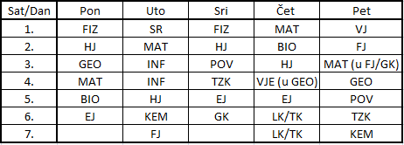

Napomena:
- Nastava LK/TK se izvodi u dogovoru s predmetnim učiteljima
- (u Geo) – nastava se izvodi u učionici Geografija
- (u FJ/GK) – nastava se izvodi u učionici Francuskog jezika

